МИНИСТЕРСТВО ОБЩЕГО И ПРОФЕССИОНАЛЬНОГО ОБРАЗОВАНИЯ
РОСТОВСКОЙ ОБЛАСТИ

государственное бюджетное профессиональное образовательное учреждение
Ростовской области
"Волгодонский техникум металлообработки и машиностроения"

Разработка и проведение открытого урока учебной практики
по теме: «Обработка деталей с применением неподвижного люнета»
по специальности: 15.02.08 Технология машиностроения

2020

Одобрен на заседании методической  цикловой комиссии дисциплин  технологии и  электроэнегретики  Протокол № _____от _____  Председатель МЦК  __________ Толчанова Н.Н. | Составлен в соответствии с рабочей программой ПМ.02 по профессии 15.01.25 Станочник (металлообработка), утв. приказом Министерства образования и науки Российской федерации от 02. 08. 2013г. № 822

Разработчик: И.А. Паклина., мастер производственного обучения первой квалификационной категории

Пояснительная записка
ПМ.04 Выполнение работ по одной или нескольким профессиям рабочих, должностям служащих
Тема 1.2 Обработка деталей со сложной установкой
Тема урока: «Обработка деталей с применением неподвижных люнетов»
Тип урока: урок закрепления знаний, формирования умений, приобретения практического опыта
Вид: урок учебной практики
Используемые методы обучения:
1.Словесный метод – объяснение и работа с инструкционными картами.
2.Наглядно- демонстративный метод – просмотр учебного видеоролика.
3.Наглядно-демонстративный метод – показ мастером трудового процесса в 4.Метод проверки умений и навыков – текущее наблюдение и анализ выполненных работ.
Используемые формы организации учебной деятельности: фронтальная, индивидуальная, групповая.
Цели урока: Изучить правила безопасного труда при обработки деталей с применением неподвижных люнетов. Научить производить настройку станка для обработки деталей с применением неподвижных люнетов. Обрабатывать детали с применением неподвижных люнетов
Определены следующие цели:
Обучающая – овладение элементами профессиональных и общих компетенций в процессе выполнения трудовых приемов, операций по обработки деталей с применением неподвижных люнетов. Достижение поставленной цели реализуется в процессе организованной совместной деятельности мастера и обучающихся на основе системно - деятельного подхода
Развивающая – развитие мышления в ходе выполнения трудового процесса: анализа выполнения работы и сопоставления результата с эталоном качества. Ведущим методом выступают упражнения обучающихся. Порядок упражнений предусматривает постепенный переход от изучения трудовых операций, к выполнению трудовых процессов (комплексных работ).
Воспитательная – воспитание навыков аккуратности, чувства ответственности, бережливости. Самостоятельность и творческое отношение к результатам выполненной работы.
Практический метод применяется при объяснении нового материала: настройка станка для обработки деталей с применением неподвижных люнетов. Сенсорные и умственные навыки приобретаются при работе с инструкционно - технологических карт. Закрепление нового материала проводится в виде самостоятельной работы обучающихся по инструкционно -технологическим картам.
Во время самостоятельной работы обучающихся мастер производственного обучения проверяет:
1.содержание рабочих мест в соответствии с требованиями;
2.соблюдение правил и техники безопасности при выполнении настройки станка,
3.правильность выполнения настройки станка и порядок выполнения обработки согласно с инструкционных карт.
4.правильность проведения самоконтроля;
основными качествами критерия самоконтроля являются: время, затраченное обучающимися на контроль, правильность определения недостатков и правильность выполнения самоконтроля.
Формы организации учебной деятельности обучающихся:
- фронтальная – при актуализации опорных заданий;
- индивидуальная - при выполнении самостоятельных заданий.
Контроль и оценка умений и навыков осуществляется в форме приема выполненных заданий. Очень важен элемент поощрения обучающихся в процессе контроля выполняемых действий, приемов и операций. Обучающиеся переходят к выполнению каждого последующего приема или операции лишь после того, как мастер проверит и оценит предыдущий.
В заключительном инструктаже мастер производственного обучения комментирует уровень усвоения профессиональных и общих компетенций, анализируя при этом работу каждого обучающегося, сообщает оценки за выполненную работу, проводит анализ допущенных ошибок.
Выдает задание на дом, с кратким комментарием по выполнению и правильности оформления.
Метод обучения: объяснение, показ обучающего видео, демонстрация мастером трудовых приемов и операций, самостоятельное выполнение приемов обучающимися.
Учебно-методическое обеспечение урока:
Дидактические средства: обучающее видео, инструкционно - технологическая карта
Методические средства: методическая разработка урока производственного обучения
Формирование элементов общих компетенций:
ОК 1. Понимать сущность и социальную значимость своей будущей профессии, проявлять к ней устойчивый интерес.
ОК 2. Организовывать собственную деятельность, выбирать типовые методы и способы выполнения профессиональных задач, оценивать их эффективность и качество.
ОК 3. Принимать решения в стандартных и нестандартных ситуациях и нести за них ответственность.
ОК 4. Осуществлять поиск и использование информации, необходимой для эффективного выполнения профессиональных задач, профессионального и личностного развития.
ОК 5. Использовать информационно-коммуникационные технологии в профессиональной деятельности.
ОК 6. Работать в коллективе и команде, эффективно общаться с коллегами, руководством, потребителями.
ОК 7. Брать на себя ответственность за работу членов команды (подчиненных), результат выполнения заданий.
ОК.8 Самостоятельно определять задачи профессионального и личностного развития, заниматься самообразованием, осознанно планировать повышение квалификации.
ОК 9. Ориентироваться в условиях частой смены технологий в профессиональной деятельности.
ОК 10. Выполнять правила техники безопасности и требования по охране труда.
С целью активации учебно-познавательной деятельности обучающихся предпочтения отдается электронным средствам обучения. Предусмотрено использование презентации и видеоролика по данной теме.
Характеристика темы:
Рабочая программа учебной дисциплины является частью основной профессиональной образовательной программы в соответствии с ФГОС по специальности: 15.02.08 Технология машиностроения и соответствующих профессиональных компетенций (ПК):
ПК 4.1. Обрабатывать детали и изделия на токарных станках
ПК 4.2. Осуществлять наладку обслуживающих станков
ПК 4.3. Проверять качество выполненных токарных работ
Обучающая цель урока заключается в следующем:
сформировать систему практических умений по теме «Обработка деталей с применением неподвижных люнетов.»
Тип урока: урок закрепления знаний, формирование умений, приобретение практического опыта.
Форма проведения урока: урок учебной практики.

ПЛАН УРОКА

Тема программы: «Обработка деталей со сложной установкой»
Тема урока: «Обработка деталей с применением неподвижных люнетов»
Тип урока: урок закрепление знаний, формирование умений, приобретения практического опыта.
Цели:
Обучающая – овладение элементами профессиональных и общих компетенций в процессе выполнения трудовых приемов, операций установки неподвижного люнета, способов установки заготовки, ведение обработки. Научится производить настройку станка для обработки деталей с применением неподвижных люнетов.
Развивающая - развитие мышления в ходе трудового процесса: анализ выполнения упражнений по управлению станком.
Воспитательная - воспитание аккуратности, чувства ответственности за соблюдение последовательности выполнения задания в соответствии с инструкционно-техноогических карт, самостоятельности и творческого отношения к результатам выполненной работы; привитие навыков самостоятельной работы и работы в группе.
Методы: объяснительно-репродуктивный, наглядно-демонстрационный, практический.
Задачи:
1. Научить выполнять упражнения по настройки станка для обработки деталей с применением неподвижных люнетов, методам базирования заготовки,
2. Сформировать правильность, точность, скорость, самостоятельность, творческий подход в процессе выполнения задания.
3. Выявить по результатам выполнения задания пробелы в знаниях и умениях настройки оборудования, приспособления (неподвижный люнет), использования режущего и мерительного инструмента в целях их корректировки.
Методы обучения: объяснение с применением обучающего видео, демонстрация мастером трудовых приемов и операций, самостоятельная работа обучающихся.
Материально – техническое оснащение урока:
Учебно-методическая литература:
Справочник токаря, справочник станочника
Учебно-наглядные пособия:
Обучающее видео, инструкционно - технологические карты.чертежи.
Оборудование и инструменты:
Станки токарно-винторезные, люнеты неподвижный, резцы проходные отогнутые, проходные упорные, штангенциркули, центра вращающееся.
Материалы:
Заготовка для обработки
Средства защиты:
очки, головной убор.

Ход урока

Организационная часть.
Приветствие обучающихся. Проверка их готовности к уроку (наличие соответствующих средств индивидуальной защиты)
Вводный инструктаж:
Сообщение темы урока, постановка цели.
Повторение и обобщение имеющихся знаний.
Вопросы к учащимся:
1.Назвать ваши действия по ТБ перед началом работы.
2.Какие виды люнетов вы знаете?
3.Расскажите устройство неподвижного люнета.
Проверив знания пройденных тем переходим к новой теме.
Проговариваем заново тему урока «Обработка деталей с применением неподвижных люнетов»
Краткий конспект по новой теме.
Сегодня нам предстоит изучить новую тему: Обработка деталей с применением неподвижного люнета. Прежде чем приступить к настройки станка, приспособления (люнет неподвижный) необходимо остановиться на правилах правила безопасного труда:
первое правило – работать можно только на исправном оборудовании, с исправными приспособлениями и исправным инструментом.
второе - правильно выбираем режимы резания для обработки деталей с применении неподвижного люнета.
третье - надежно закрепляем заготовку, приспособление, режущий инструмент
четвертое – при необходимости смазывать шейку детали по которой происходит базирование.
Нельзя базировать заготовку в люнете по черновой поверхности.
Затем подробный разбор темы урока.
Люнетами называются дополнительные опорные приспособления, используемые при обработке нежестких валов.
Нежесткими обычно считают валы, длина которых превышает 12—15 диаметров. Такие детали под действием усилия резания и' собственного веса прогибаются, вибрируют, что вызывает выкрашивание резца, ухудшает качество обработки и вынуждает снижать режим резания. Кроме того, прогиб детали может оказаться причиной несчастного случая в результате срыва её из центров. Поэтому для обеспечения безопасности и повышения производительности работы длинные валы поддерживают люнетами.
Токарные станки оснащаются люнетами общего назначения двух типов — неподвижными и подвижными.

Рис 1. 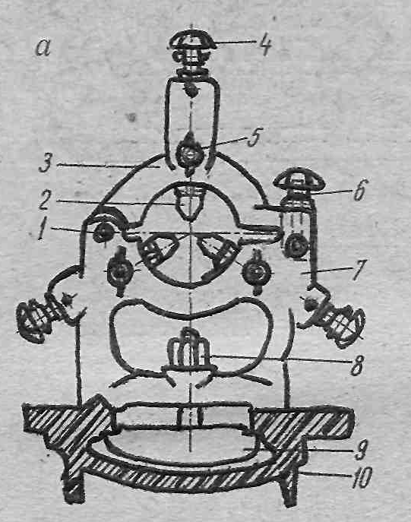
Неподвижный люнет (рис.1) состоит из:
основания 7, откидной крышки 3 и трех кулачков 2 с независимым перемещением. Люнет устанавливается на средние направляющие станины 10 и закрепляется скобой 9, которая поджимается к уступам направляющих болтом и гайкой 8. Кулачки могут радиально перемещаться винтами посредством вращения рукояток 4 и закрепляться в необходимом положении зажимами 5. Крышка 3, соединенная с основанием осью 1, при освобождении зажима 6 может отбрасываться для установки детали в люнет. Наконечники кулачков сменные. Они изготавливаются из чугуна или бронзы. Для работы с большой скоростью резания вместо них устанавливают подшипники качения.
Разобрав устройство неподвижного люнета и способ его крепления на станине.
Следует просмотр обучающего видео, с небольшим разбором увиденного.
Раздаем инструкционно-технологические карты студентам и разбираем этапы обработки, они должны внимательно прочитать порядок своих действие который в них прописан. (инструкционно-технологическая карта в приложении)
Приступаем к показу трудовых приемов по новой теме.
Первое действие:
Установка резцов.
Второе действие:
Настроить станок на обработку детали с применением неподвижного люнета, режимы резания выбираются в зависимости от габаритов детали. (выбираем 500 -630 об/мин.) Показываю в таблице станка необходимы нам диапазоны частоты вращения шпинделя. Обращаю ваше внимание, что если рукоятки не встали в необходимое положение нельзя доводить их при включенном электродвигатели, что бы не сломать зубья шестерен коробки скоростей. Постарайтесь при помощи ключа качнуть вручную патрон одной рукой, а второй перевести рукоятку в нужное положение.
Третье действие:
Подготовка шейка детали для дальнейшего базирования по ней
Четвертое действие:
Установка неподвижного люнета на станине станка. (Поскольку люнет тяжелое и не устойчивое приспособление требуется помощь второго работника или применение кран-балки в условиях производства.)
Люнет устанавливается на средние направляющие станины 10 и закрепляется скобой 9, которая поджимается к уступам направляющих болтом и гайкой 8. При помощи рожкового ключа. Фиксация должна быть надежной. Заглянем под станину, убедимся, что скоба правильно легла под направляющими станины. От этого зависит наша безопасность при эксплуатации люнетов.
Пятое действие:
Установка детали в приспособлении (люнете) для этого нужно освободить винт 6 и открыть откидную крышку люнета. Затем как-бы вложить свободный край детали между кулачками неподвижного люнета и зафиксировать левый край детали в трехкулачковом патроне, а правый поджимается вращающемся центром. После этого закрываем откидную крышку люнета фиксируем ее винтом и начинаем поджимать деталь кулачками люнета.
Кулачки должны фиксировать заготовку не давая ей отжиматься под действием сил резания в момент обработки.
Вращая сначала передний кулачек, аккуратно подводим его к обрабатываемой детали. Как только он коснется детали фиксируем его стопорным болтом. Затем перемещаем задний кулачек. Последним подводим верхний кулачек. После фиксации трех кулачков проверяем на ручном ходу не перетянули ли мы кулачки. (Деталь должна проворачиваться внутри кулачков люнета. Задача его поддерживать, а не лишать деталь свободы вращения.
Напоминаю обработка в люнетах требует определенного навыка и аккуратности, так как малейший пережим одного из кулачков может привести к прогибу заготовки и как итог брак.
для работы с большой скоростью резания вместо них устанавливают подшипники качения.
Шестое действие:
Включаем станок и начинаем обработку правого края детали проходным прямым резцом до нужного размера в несколько проходов производя промежуточный контроль диаметра детали.
Седьмое действие:
Переводим резец за люнет и продолжаем обрабатывать оставшуюся часть детали от люнета да трехкулачковаго патрона. Производя промежуточный контроль диаметра детали. Помним, что во время вращения деталь будет греться и что ты не произошло её заклинивание, шейка где идет поддержка люнетом смазывается.
Будте внимательны и аккуратны. Пока у вас нет опыта работы с люнетами не допускайте больших оборотов.
Наша деталь готова. Задавайте вопросы кому, что не понятно из показа. Если нет вопросов один из вас настроит станок и постарается повторить все действия самостоятельно.
После выполнения задания одним из студентов все расходятся по рабочим местам, организуют его и начинают поэтапное выполнение задание по инструкционной карте.
При выполнении задания я к каждому подойду и проверю правильность выполнения задания поэтапно.
Текущий инструктаж.
Во время выполнения обучающимися упражнений мастер проводит целевые обходы.
Первый обход: проверка организации рабочего места.
Второй обход: проверка соблюдения правил ТБ.
Третьей обход: правильность выполнения первого этапа.
Четвертый обход: правильность выполнения второго этапа.
Пятый обход: правильность выполнения третьего этапа.
Шестой обход: выявление типичных ошибок при выполнении заданий.
Заключительный инструктаж.
. анализ результатов выполнения задания
. ознакомление обучающихся с результатами урока. Выявление лучших. Оценки за урок.
. выдача домашнего задания.
. уборка рабочих мест учащихся и токарной мастерской дежурными.
Список литературы и источников, интернет-ресурсов, дополнительной литературы:

Основные источники:

- Босинзон, М.А. Изготовление деталей на металлорежущих станках различного вида и типа ( сверлильных, токарных, фрезерных, копировальных, шпоночных и шлифовальных): учебник для студ. учреждений сред. проф. образования /М.А. Босинзон – 3-е изд., стер.. – М. : Издательский центр «Академия», 2019. – 368 с.
- Вереина, Л.И. Технологическое оборудование : учебник для студ. учреждений сред. проф. образования / Л.И. Вереина. – М.: Издательский центр «Академия», 2018. - 336 с.
- Суслов, А.Г. Основы технологии машиностроения: учебник / Суслов А.Г. — Москва: КноРус, 2019. — 288 с. Форма доступа: https://book.ru/book/932960для аторизир. пользователей. Дата обращения: 28.08.2019г.

Дополнительная литература

- Багдасарова, Т.А. Технология токарных работ: учебник для нач. профобразования/ Т.А. Багдасарова, —М.: Издательский центр «Академия», 2010. - 160с.
- Багдасарова Т.А. Токарь – универсал: учебное пособие для нач. профобразования/ Т.А. Багдасарова, — 2 изд., стер. — М.: Издательский центр «Академия», 2005. - 288с.
- Вереина Л.И. Справочник токаря: учебное пособие для нач. проф. образования / Л.И. Вереина— 4 изд., перераб.– М.: Издательский центр «Академия», 2010. - 448 с.
- Вереина Л.И. Устройство металлорежущих станков: учебник для нач. проф. образования / Л.И. Вереина, М.М. Краснов – М.: Издательский центр «Академия», 2010. - 432 с.
- Вереина, Л.И. Справочник станочника: учебное пособие для нач. проф. образования / Л.И. Вереина, М.М. Краснов — 2 изд., перераб.– М.: Издательский центр «Академия», 2008. - 560 с.
- Ермолаев, В.В. Технологическая оснастка : учебник для студ. учреждений сред. проф. образования / В.В. Ермолаев. – М. : Издательский центр «Академия», 2018. - 272 с.
- Вереина, Л.И. Технологическое оборудование : учебник для студ. учреждений сред. проф. образования / Л.И. Вереина. – М.: Издательский центр «Академия», 2018. - 336 с.
- Адаскин А.М. Современный режущий инструмент. учебник для студ. учреждений сред. проф. образования /А.М. Адаскин – 3-е изд., испр. – М. : Издательский центр «Академия», 2013. – 224 с.
- Холодкова А.Г. Общие основы технологии металлообработки и работ на металлорежущих станках : учебник для студ. учреждений сред. проф. образования /А.Г. Холодкова. – 3-е изд., испр. – М. : Издательский центр «Академия», 2019. - 256 с.

Нормативно-техническая документация

- ГОСТ 1090377 Сверла спиральные с коническим хвостовиком. Электронный ресурс. Форма доступа: http://gostrf.com/normadata/1/4294839/4294839992.pdf. Дата обращения: 25.08.2019.
- ГОСТ 9740-71 Плашки круглые. Техническое условие. Электронный ресурс. Форма доступа: http://gostrf.com/normadata/1/4294820/4294820679.pdf. Дата обращения: 28.08.2019.
- ГОСТ 18883-73 Резцы токарные расточные с пластинами из твердого сплава для обработки глухих отверстий. Конструкция и размеры Форма доступа: http://docs.cntd.ru/document/1200016002 Дата обращения: 29.08.2019.
- ГОСТ 18868-73 Резцы токарные проходные отогнутые с пластинками из быстрорежущей стали. Конструкция и размеры. Форма доступа: https://standartgost.ru/0/497-tokarnye_reztsy. Дата обращения: 29.08.2019.
- ГОСТ 18878-73Резцы токарные проходные прямые с пластинами из твердого сплава. Конструкция и размеры. Форма доступа: https://standartgost.ru/0/497-tokarnye_reztsy. Дата обращения: 29.08.2019.
- ГОСТ 18885-73Резцы токарные резьбовые с пластинами из твердого сплава. Конструкция и размеры. Форма доступа: https://standartgost.ru/0/497-tokarnye_reztsy. Дата обращения: 29.08.2019.

Периодические издания:

- Журнал «Металлообработка»
- Журнал «Обработка металлов (технология, оборудование, инструменты)
- Журнал «Охрана труда и техника безопасности на промышленных предприятиях»

Интернет-ресурсы:

- ЭВС.ВООК – электронно-библиотечная система.
Технология конструкционных материалов: учебник / А.А. Черепахин – М.: КНОРУС, 2019. – 405с. Режим доступа: https://www.book.ru. Дата обращения 27.08.2019
- ЭВС.ВООК – электронно-библиотечная система. Стойкостные испытания режущего инструмента: монография / А.А. Черепахин, В.Ф. Солдатов – М.: Русайнс, 2018. – 121с. Режим доступа: https://www.book.ru. Дата обращения 27.08.2019г.
- Базров Б.М. Основы технологии машиностроения: Учебник для вузов. Электронный ресурс. Форма доступа: http://lib-bkm.ru/load/11-1-0-38. Дата обращения: 29.08.2019
- Морозов И.М., Гузеев И.И. Техническое нормирование операций механической обработки деталей: Учебное пособие. Компьютерная версия. Электронный ресурс. Форма доступа: http://lib-bkm.ru/load/83-1-0-116. Дата обращения 28.08.2019
- Перечень ГОСТов. Электронный ресурс. Форма доступа http://www.texdokument.ru/katalog_item_7695/#.VkhUMBGhddg.Дата обращения 15.08.2019.
- ТУ Токарные резцы со сменными пластинами. Электронный ресурс. Форма доступа: http://www.koround.ru/root/files/specs/metall/rezcy/gost-26613-85. Дата обращения: 22.08.2019.
- Резцы с механическим креплением: расчет Электронный ресурс. Форма доступа: http://vunivere.ru/work8061. Дата обращения: 23.08.2019.
- Сверла, зенкеры, развертки Электронный ресурс. Форма доступа: http://spravochnik-tehnologa.ru/konstruktsii-rezhushchego-instrumenta/sverla-zenkery-razvertki. Дата обращения: 23.08.2019.
- Метчики ручные и машинные. Электронный ресурс. Форма доступа: http://gostrf.com/normadata/1/4294824/4294824637.pdf. Дата обращения: 28.08.2019.
- Единое окно доступа к образовательным ресурсам. Обработка резанием: Учебное пособие. Форма доступа: http://window.edu.ru/resource/195/60195. Дата обращения 27.08.2019г.
- Единое окно доступа к образовательным ресурсам. Приспособления для металлорежущих станков: Учебное пособие. Форма доступа: http://window.edu.ru/resource/773/64773. Дата обращения 27.08.2019г.
- Единое окно доступа к образовательным ресурсам. Обработка материалов резанием: методы, станки, инструменты: Учебное пособие. Форма доступа: http://window.edu.ru/resource/721/79721. Дата обращения 27.08.2019г.
- Станки, современные технологии и инструменты для металлообработки. Форма доступа:http://www.stankoinform.ru/. Дата обращения 28.08.2019
- Библиотека машиностроителя. Форма доступа: http://lib-bkm.ru/index/0-82. Дата обращения 28.08.2019

Приложение

Критерии оценки выполнения упражнений по управлению станком.

Ф.И.О обучающихся | Диаметр стержня с правой стороны | Радиаметр стержня с левой стороны | Качество обработанной поверхности поверхности | Длина детали | Соблюдение правил ТБ | Организация рабочего места | Итоговый балл
макс. кол-во баллов | 1 | 0,5 | 1 | 1 | 1 | 0,5 | 5

ИНСТРУКЦИОННО-ТЕХНОЛОГИЧЕСКАЯ КАРТА

ТЕМА. Обработка деталей с применением неподвижного люнета
Учебно-производственное задание. Установить неподвижный люнет, заготовку, режущий инструмент и произвести обработку детали вал.
Цель задания: научится устанавливать неподвижный люнет, заготовку , режущий инструмент для проведения обработки детали вал.
Оснащение рабочего места: станок токарно-винторезный, резцы: проходной отогнутый, цент вращающейся, люнет неподвижный, заготовка, гаечный ключ, чертеж.
Содержание работы по заданию | Инструктивные указания и пояснения
1 – подготовить шейку на детали для дальнейшего базирования по ней неподвижного люнета. | Установить и закрепить в трех кулачковом патроне деталь.  Обработать диаметр шейки согласно требований чертежа.  Произвести контроль диаметра.
2- настроить станок на 400 об/мин. | Поставить рукоятки в необходимое положение. Проверить на холостом ходу.
3 – установить неподвижный люнет на направляющие станка впереди каретки суппорта | 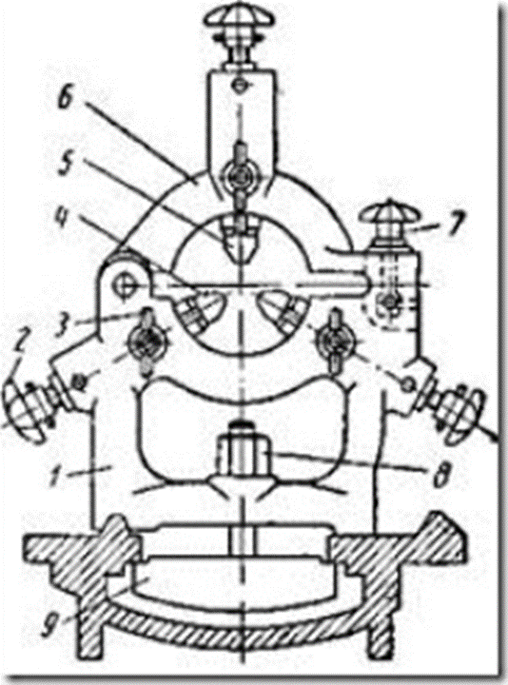  Прежде чем поднимать люнет на станину станка отпустите гайку – 8 так чтобы прижимная планка свободно висела на винте и могла поменять свое положения в момент установки люнета на направляющие станка. Для этого разверните ее так и заведите под нижний край направляющих станины.  Перед установкой люнета тщательно протрите направляющие от стружки и других загрязнеий.  Поддерживая люнет от падения на станину начинаем гаечным ключом закручивать гайку 8 по направлению часовой стрелки. Когда прижимная планка плотно прижмется к направляющим станины вращение гайки прекращаем.  Визуально проверяем что бы не было перекоса у прижимной планки, Нужно убедиться в надежности установки приспособления на станине станка.
4 – подготовить неподвижный люнет для закрепления заготовки | Открутить винт 7 на откидной крышки 6. Откинуть крышку.
5 – закрепить заготовку в трехкулачковом самоцентрирующимся патроне | Закрепить деталь в патроне проложив ее через люнет и поджать вращающимся центром.  Плотно зафиксировать кулачки патрона, поджать центр. Не забываем фиксировать корпус задней бабки и пиноль. Тем самым обеспечиваем надежную фиксацию детали.  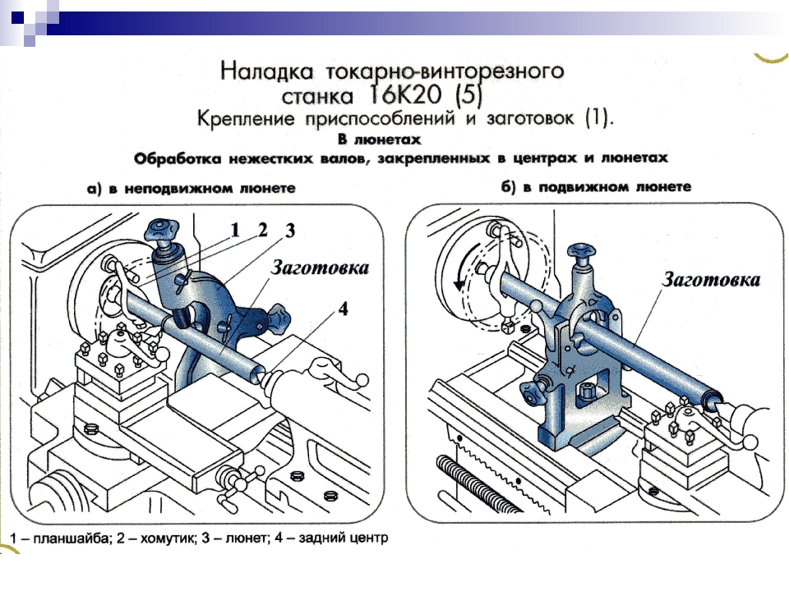
6 – произвести регулировку кулачков люнета и зафиксировать из в нужном положении | 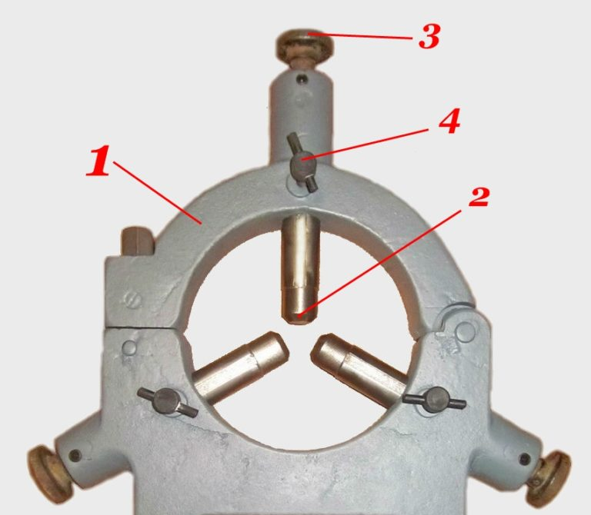  После того как деталь была установлена и закреплена в патроне и вращающимся центре необходимо отрегулировать положение каждого кулачка неподвижного люнета.  Для этого нужно сначала подвести к детали передний кулачек не вдавливая его в деталь, а чуть касаясь.  Затем подвести задний кулачек. Только потом верхний. Не забывая оставлять просвет между кулачком и деталью. Так как при работе деталь нагреется и произойдёт истирание шейки детали или заклинивание детали. После регулировки кулачков их необходимо зафиксировать. Фиксатор -4
7 – произвести ручной ход заготовка | Установить рукоятку настройка на частоту вращения шпинделя в нейтральное положение. Затем не включая станок руками проверните патрон. Обращая внимание на зазор между кулачками неподвижного люнета и шейкой детали. Кулачки люнета не должны оставлять задиров при вращении делали.
8 – произвести запуск станка и обработать правую часть детали | Обработку ведем на части детали между вращающимся центром и люнетом.  Выполняя требования указанные на чертеже. Производя промежуточный контроль. Производить смазку кулачков люнета в месте поддержки детали. Следить за надежностью фиксации вращающегося центра.
9 – произвести обработку левой стороны детали. | Перевести суппорт за люнет в сторону передней бабки. Производить обработку детали между патроном и люнетом, выполняя требования чертежа. Производя промежуточный контроль. Производить смазку кулачков люнета в месте поддержки детали. Следить за надежностью фиксации вращающегося центра.
10- снять готовую деталь. | Освободить стопорный винт откидной крышки люнета. Развести кулачки люнета. Отвести пиноль задней бабки от детали. Вынуть деталь из кулачков патрона.  Произвести контроль готовой детали и сдать мастеру п/о.

